ПРИЛОГ 1А

ПРИЈАВНИ ФОРМУЛАР ЗА СТАМБЕНЕ ЗАЈЕДНИЦЕ

СПРОВОЂЕЊЕ МЕРА ЕНЕРГЕТСКЕ САНАЦИЈЕ СТАМБЕНИХ ЗГРАДА У ГРАДУ НИШУ

1. ПОДАЦИ СТАМБЕНЕ ЗАЈЕДНИЦЕ

1. | Назив стамбене заједнице
2. | Матични број
3. | ПИБ
4. | Адреса
5. | Број катастарске парцеле
6. | Катастарска општина

ЛИЧНИ ПОДАЦИ ОВЛАШЋЕНОГ ЛИЦА ЗА ЗАСТУПАЊЕ СТАМБЕНЕ ЗАЈЕДНИЦЕ

1. | Име и презиме
2. | Број личне карте
3. | Адреса
4. | Број телефона - фиксни
5. | Број телефона - мобилни

2. МЕРА ЗА КОЈУ СЕ ПРИЈАВЉУЈЕТЕ
А) | УГРАДЊА И НАБАВКА МАТЕРИЈАЛА ЗА ТЕРМИЧКУ ИЗОЛАЦИЈУ СПОЉНИХ ЗИДОВА И КРОВОВА И ИЗРАДА ТЕХНИЧКЕ ДОКУМЕНТАЦИЈЕ ЗА НАВЕДЕНЕ РАДОВЕ
Б) | НАБАВКА И УГРАДЊА ПРОЗОРА И СПОЉНИХ ВРАТА СА ПРАТЕЋИМ ГРАЂЕВИНСКИМ РАДОВИМА
* потребно је да подносилац пријаве заокружи искључиво једну меру

3. ТРЕНУТНО СТАЊЕ ВАШЕ СТАМБЕНЕ ЗГРАДЕ
Број станова у стамбеној згради
Број корисника који станује у стамбеној згради према Списку станара
Број спратова у објекту

Површина стамбене зграде према Катастру у метрима квадратним

Тренутно стање спољних зидова
- Немају термичку изолацију
- Имају термичку изолацију
* потребно је да заокружите одговор

Постојећи начин грејања :
- Угаљ / лож уље / мазут
- Електрична енергија
- Дрва
- Природни гас / пелет
- Градска топлана
* потребно је да заокружите одговор

Претежни прозори на вашем објекту*:
- ЈЕДНОСТРУКИ дрвени прозори
Примери:
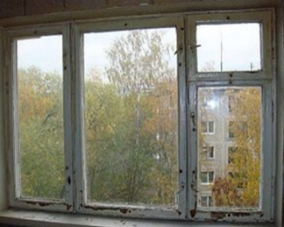

- ДУПЛИ дрвени прозори
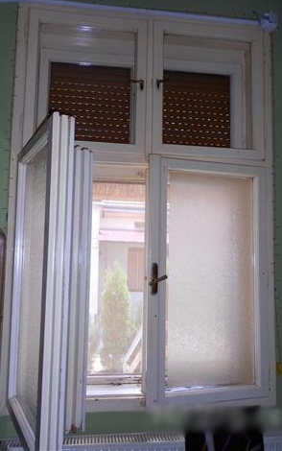
Примери:
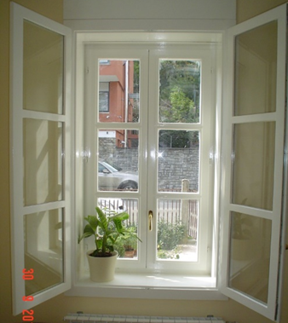

3. Дрвени прозори (вакуум) стаклом
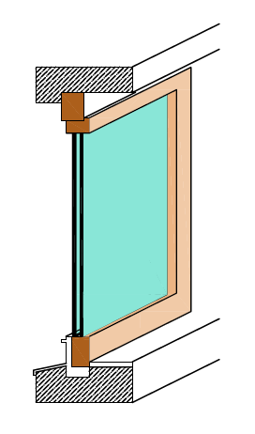
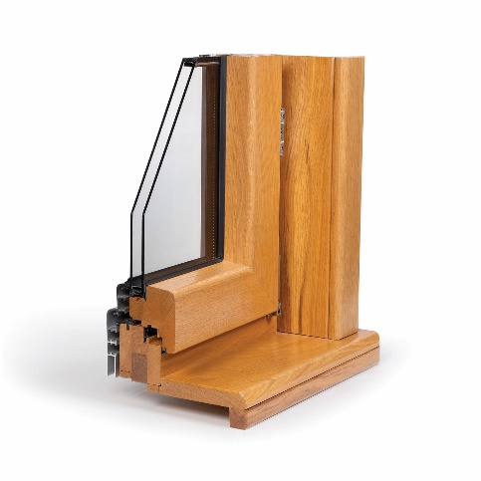
Примери:

4. ПВЦ или алуминијумски прозори
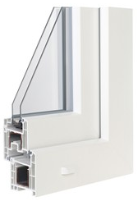
Пример:

* потребно је да заокружите одговор

Уз Пријавни формулар (Прилог 1А) за суфинансирање мера енергетске санације прилажемо следећу документацију:
- уверење надлежног органа Града Ниша о измиреним обавезама по основу пореза на имовину за сваки стан који је дао сагласност;
- фотокопију Извода из листа непокретности не старијег од шест месеци
- један од доказа легалности стамбеног објеката;
- фотокопију рачуна за утрошену електричну енергију за сваки стан стамбене зграде који је дао сагласност за последњи месец, ради доказа да власници живе у пријављеном стамбеном објекту;
- доказ о регистрацији Стамбене заједнице;
- фотокопију записника са седнице стамбене заједнице на којој је донета одлука о конкурисању на јавни позив за суфинансирање мера енергетске санације;
- листа чланова стамбене заједнице са фотокопијом личних карата за сваког члана стамбене заједнице;
- списак свих станара стамбене зграде са очитаним личним картама пунолетних станара или фотокопијама личних карата на којима је видљива адреса становања, са изјавама о члановима домаћинства;
- предмер и предрачун (за меру број 2), односно профактура (за меру број 4) за опрему са уградњом, издати од привредног субјекта са листе директних корисника коју је објавио Град Ниш. За меру број 2 неопходно је у предмеру и предрачуну издвојити износ израде техничке документације;
- потписана изјава о сагласности да орган за потребе поступка може извршити увид, прибавити и обрадити податке о чињеницама о којима се води службена евиденција, а који су неопходни у поступку одлучивања.

Напомена:
Евалуација пријаве подносиоца ће се вршити у складу са Правилником усвојеним од стране Града Ниша.
Уколико Комисија приликом обиласка објекта подносиоца пријаве констатује да подаци наведени у пријави нису истинити, подносилац ће бити дисквалификован.

Датум: __.__.2021.год.
Потпис подносиоца захтева

